八年级下数学期末模拟试题汇编
（难度：中等偏上）
一．选择题（共10小题）
1．【易】△ABC的三边长分别为a，b，c，下列条件：①∠A＝∠B﹣∠C；②∠A：∠B：∠C＝3：4：5；③a²＝（b+c）（b﹣c）；④a：b：c＝5：12：13，其中能判断△ABC是直角三角形的个数有（ ）
A．1个 B．2个 C．3个 D．4个
2．【较易】如图1，在四边形ABCD中（∠A＜∠ABC），AB＝BC＝CD＝DA，E是对角线BD的中点，点F从点D出发，沿D→A→B方向匀速运动，到达B点后停止．设点F的运动路程为x，△DEF的面积为y，得到如图2所示的函数图象，则对角线BD的长为（ ）
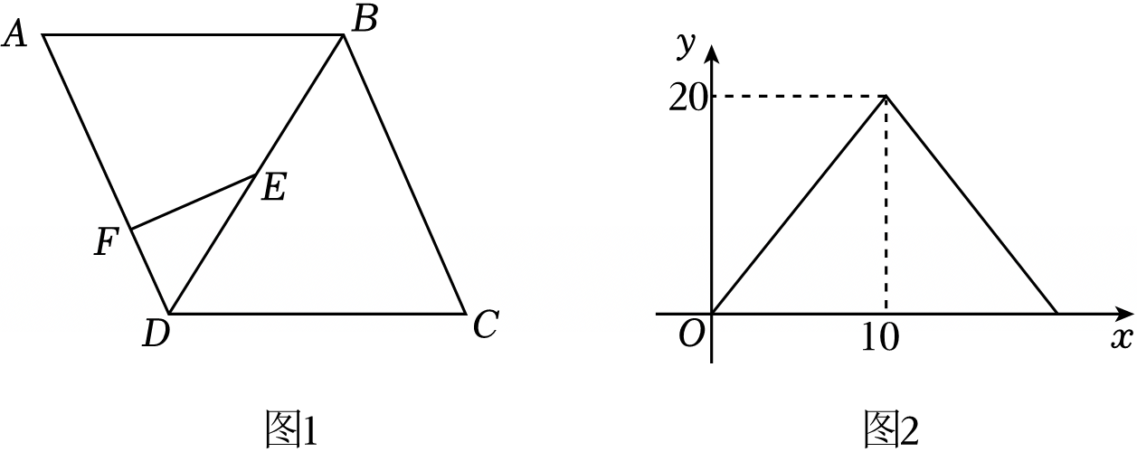
A．43 B．$4\sqrt{5}$ C．$8\sqrt{5}$ D．$3\sqrt{3}$
3．【中档】如图，已知正方形ABCD边长为8，E为AD中点，将△ABE沿BE翻折得到△FBE，P，Q分别为边BC，DC上一点，将△CPQ沿PQ翻折，使C点对应点G落在边BF上，若BG＝5，则DQ等于（ ）
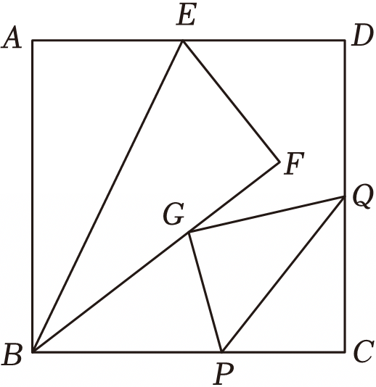
A．$\frac{23}{6}$ B．$\frac{13}{3}$ C．$\frac{7}{2}$ D．$\frac{5}{3}\sqrt{5}$
4．【中档】平面直角坐标系中，已知直线y₁＝2x﹣1，y₂＝（m﹣2）x﹣m+3（2＜m＜4），y₃＝kx﹣2k+3（k＜0），当x≤1时，下列选项正确的是（ ）
A．y₁≤y₂＜y₃ B．y₁＜y₂＜y₃ C．y₂≤y₁＜y₃ D．y₃＜y₁≤y₂
5．【中档】如图，菱形ABCD的对角线AC，BD相交于点O，点P为AB边上一动点（不与点A，B重合），PE⊥OA于点E，PF⊥OB于点F，若AC＝8，BD＝6，则EF的最小值为（ ）
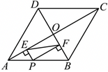
A．3 B．2 C．$\frac{12}{5}$ D．$\frac{5}{2}$
6．【中档】如图，矩形ABCD沿AC折叠，使点D落在点E的位置，AE与BC相交于点F，若AB＝6，BC＝8，则BF的长是（ ）
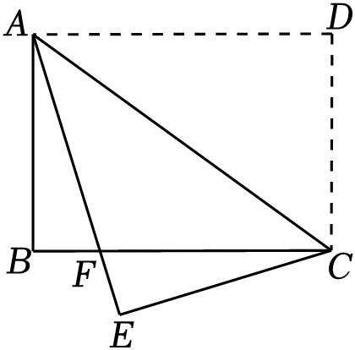
A．3 B．$\frac{7}{4}$ C．$\frac{7}{3}$ D．$\frac{9}{4}$
7．【中档】如图，菱形ABCD中，∠BAD＝120°对角线AC、BD交于点O，DE平分∠ADO交AO与点E，且OE$=\sqrt{3}$，菱形的边长为（ ）
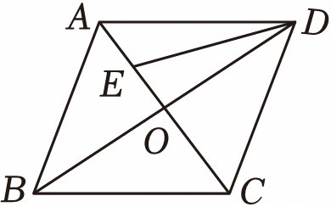
A．$2+\sqrt{3}$ B．$2+2\sqrt{3}$ C．$4+2\sqrt{3}$ D．$4+2\sqrt{2}$
8．【中档】如图，▱ABCD中，以点B为圆心，适当长为半径作弧，交BA，BC于F，G，分别以点F，G为圆心，大于$\frac{1}{2}FG$长为半径作弧，两弧交于点H，作射线BH交AD于点E，连接CE．若CE⊥AD，AD＝3，$BE=2\sqrt{3}$，则AB的长为（ ）
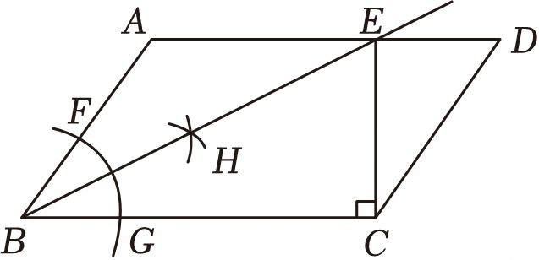
A．1.5 B．2 C．$\sqrt{5}$ D．2$\sqrt{5}$
9．【中档】如图，在Rt△ABC中，∠ACB＝90°，$AC=2\sqrt{3}$，BC＝2，D是AC延长线上一动点，以AB，BD为邻边作平行四边形ABDE，连接CE，BE，有下列结论：①△ACE的面积不变；②AE+BE的最小值为$3\sqrt{3}$；③BE的最小值为4．其中正确的是（ ）
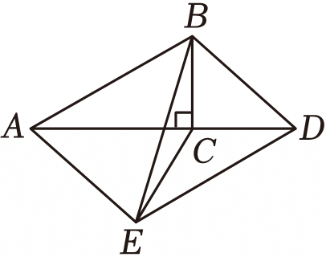
A．①② B．①③ C．②③ D．①②③
10．【中档】七巧板是一种古老的中国传统智力玩具，如图，在正方形纸板ABCD中，BD为对角线，E，F分别为BC，CD的中点，AP⊥EF分别交BD，EF于O，P两点，M，N分别为BO，DO的中点，连接MP，NF，沿图中实线剪开即可得到一副七巧板．则在剪开之前，关于该图形，下列说法正确的有（ ）
①图中的三角形都是等腰直角三角形；
②四边形MPEB是菱形；
③四边形PFDM的面积占正方形ABCD面积的$\frac{1}{4}$．
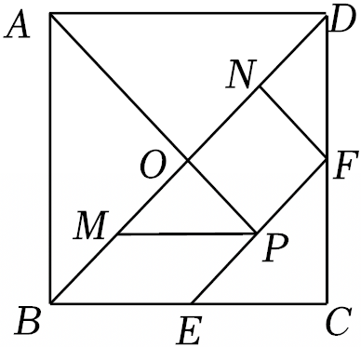
A．只有① B．①② C．①③ D．②③

二．填空题（共5小题）
11．【较易】在平面直角坐标系中，一次函数y＝kx+3k﹣2的图象交y轴正半轴于点A，下列结论：①一次函数y＝kx+3k﹣2经过点（﹣3，﹣2）；②$k＜\frac{2}{3}$且k≠0；③方程$kx+3k-2=\frac{2}{3}x$的解为x＝﹣3；④若x＜﹣3时，则（3k﹣2）x+9k﹣6＞0．其中正确的有 （填写序号即可）．

12．【中档】如图，这是一个供滑板爱好者使用的U型池的示意图，该U型池可以看作是长方体去掉一个“半圆柱”而成，中间可供滑行部分的截面是直径为$\frac{5}{π}$米的半圆，其边缘AB＝CD＝11米，点E在CD上，CE＝1米．一滑板爱好者从A点滑到E点，则他滑行的最短距离是 ．
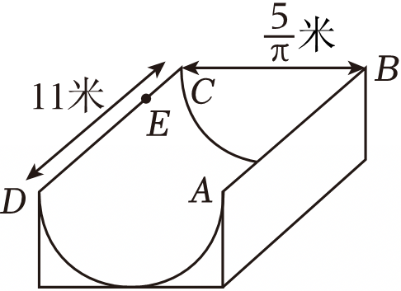

13．【较易】一组数据的方差计算如下：s²$=\frac{1}{4}[(3-\overline{x})^{2}+(4-\overline{x})^{2}+(4-\overline{x})^{2}+(5-\overline{x})^{2}]$，则这组数据的方差s²＝ ．

14．【中档】已知，直线$y=-\frac{2}{3}x+2$与x轴、y轴分别相交于A、B，以线段AB为直角边在第一象限内作等腰Rt△ABC，∠BAC＝90°且点P（1，a）为坐标系中的一个动点，现要使得△ABC和△ABP的面积相等，则实数a的值为 ．
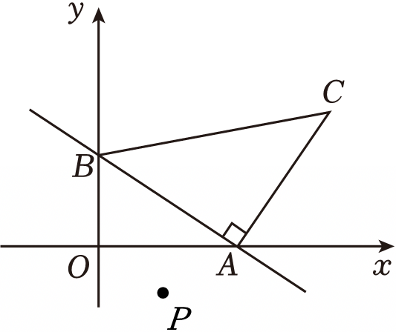

15．【中档】已知直线$l_{1}：y=kx+\sqrt{3}k+1(k≠0)$恒过定点P（a，b），点$Q(m，-\frac{\sqrt{3}}{3}m+2)$在第一象限内，且点Q恒在直线l₂上，直线l₂与x，y轴分别交于A、B两点，直线PB与直线OQ交于点M（p，q），当线段OQ长度最小时，下列结论中正确的是 ．
①点Q坐标为$(\frac{\sqrt{3}}{2}，\frac{3}{2})$；②OQ⊥OP；③点M的坐标为$(\sqrt{3}，3)$；④OP＝2

三．解答题（共6小题）
16．【中档】如图，矩形OABC的顶点A、C分别在x轴、y轴的正半轴上，点B的坐标为（3，4），一次函数$y=-\frac{2}{3}x+b$的图象与边OC、AB分别交于点D、E，且OD＝BE．点M是线段DE上的一个动点．
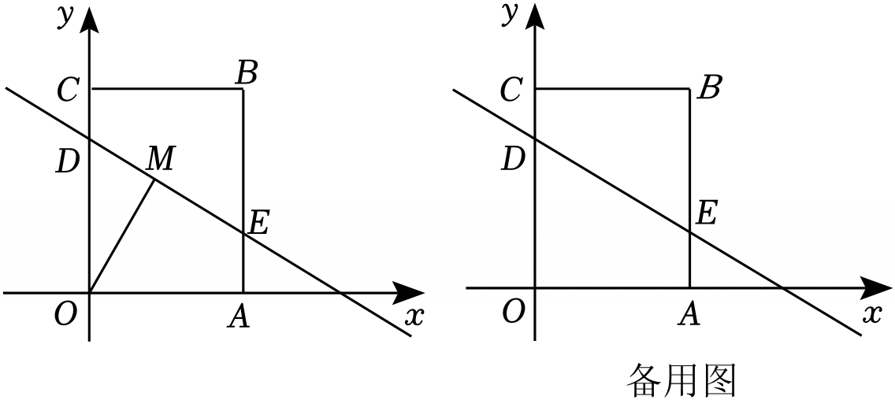
（1）求b的值；
（2）连结OM，若三角形ODM的面积与四边形OAEM的面积之比为1：3，求点M的坐标；
（3）设点N是平面内的一点，以O、D、M、N为顶点的四边形是菱形，直接写出点M的坐标．

17．【较难】如图，边长为5的正方形OABC的顶点O在坐标原点处，点A、C分别在x轴、y轴的正半轴上，点E是OA边上的点（不与点A重合）EF⊥CE，且与正方形外角平分线AG交于点P．
（1）求证：CE＝EP
（2）若点E坐标为（3、0）时．
①在y轴上是否存在点M使得四边形BMEP是平行四边形？若存在，求出点M的坐标；若不存在，说明理由．
②在平面内是否存在点Q，使四边形CEPQ为正方形，若存在，请直接写出Q点坐标，若不存在，说明理由．
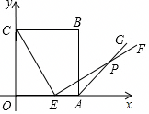

18．【较难】我们定义：对角线互相垂直且相等的四边形叫做“神奇四边形”．
（1）在我们学过的下列四边形①平行四边形②矩形③菱形④正方形中，是“神奇四边形”的是 ；
（2）如图1，在正方形ABCD中，E为BC上一点，连接AE，过点B作BG⊥AE于点H，交CD于点G，连接AG、EG．
①判定四边形ABEG是否为“神奇四边形” （填“是”或“否”）；
②如图2，点M、N、P、Q分别是AB、AG、GE、EB的中点．证明四边形MNPQ是“神奇四边形”；
（3）如图3，点F、R分别在正方形ABCD的边AB、CD上，把正方形沿直线FR翻折，使得BC的对应边B′C′恰好经过点A，过点A作AO⊥FR于点O，若AB′＝2，正方形的边长为6，求线段OF的长
.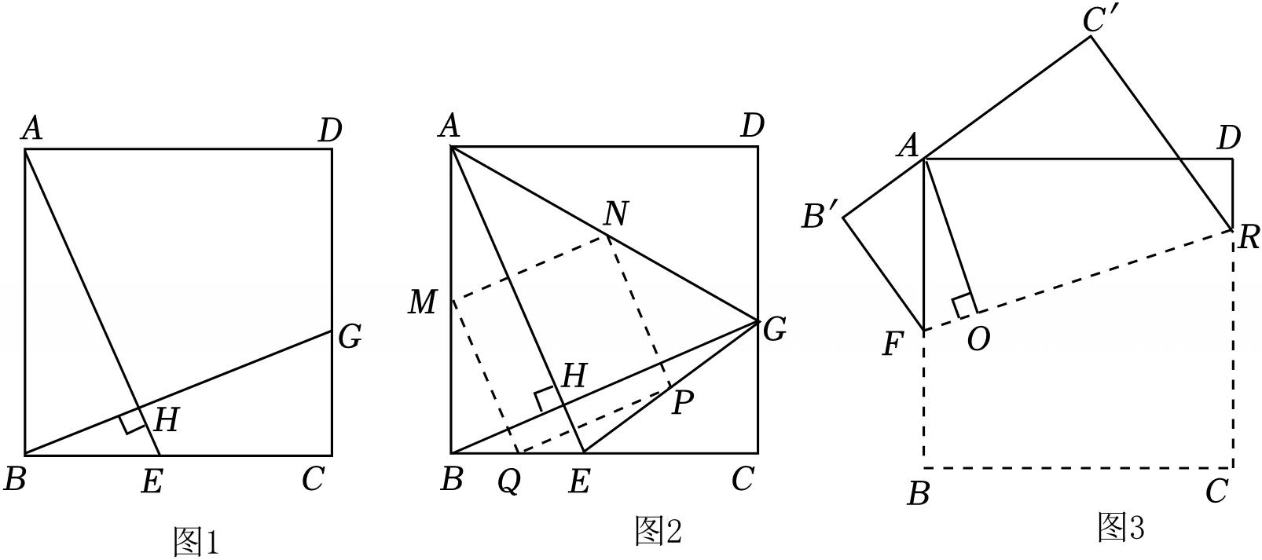

19．【较难】如图1，四边形ABCD是正方形，点E是边BC的中点，∠AEF＝90°，且EF交正方形外角平分线CF于点F．请你探究AE与EF存在怎样的数量关系？并证明你的结论．经过探究，小明得出结论是AE＝EF，而要证明结论AE＝EF，就需要证明AE和EF所在的两个三角形全等，但△ABE和△ECF显然不全等（一个是直角三角形一个是钝角三角形），考虑到点E是BC的中点，小明想到的方法是如图2，取AB的中点M，连接EM，证明△AEM≌△EFC，从而得到AE＝EF．
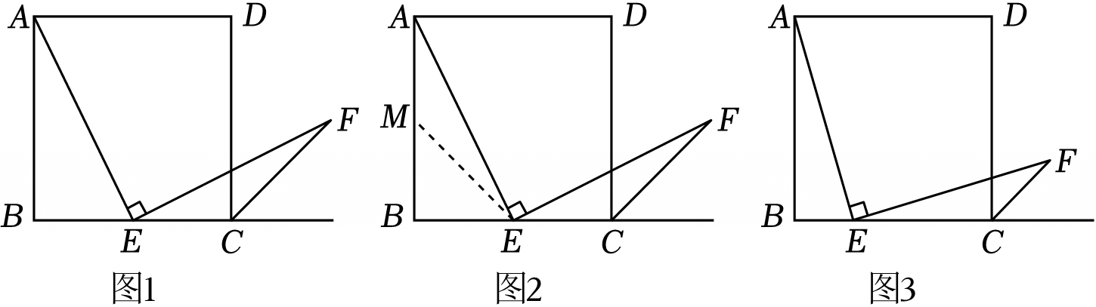
（1）小明的证法中，证明△AEM≌△EFC的依据为（ ）；
A．SSS B．SAS C．ASA D．HL
（2）如图3，若把条件“点E是边BC的中点”改为“点E是边BC的任意一点”，其余条件不变，AE＝EF是否仍然成立？若成立，请写出证明过程，若不成立，请说明理由．
（3）以下与线段BE，CE，AE有关的三个结论：
$AE-CE＜\sqrt{2}BE$，$AE-CE=\sqrt{2}BE$，$AE-CE＞\sqrt{2}BE$．
你认为哪个正确？请说明理由．

20．【较难】定义：对于给定的一次函数y＝kx+b（k≠0，k、b为常数），把形如$y=\left\{\begin{matrix}kx+b(x≥0) \\ -kx+b(x＜0)\end{matrix}\right.$（k≠0，k、b为常数）的函数称为一次函数y＝kx+b（k≠0，k、b为常数）的衍生函数．已知▱ABCD的顶点坐标分别为A（﹣2，1），B（3，1），C（5，3），D（0，3）．
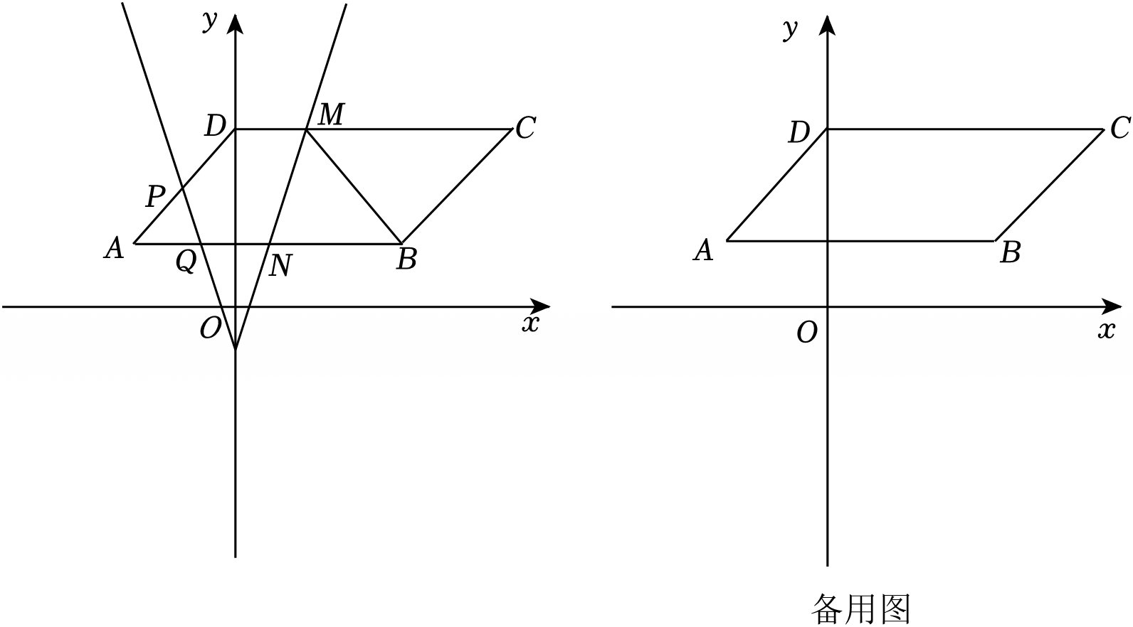
（1）点E（n，5）在一次函数y＝x+3的衍生函数图象上，则n＝ ；
（2）如图，一次函数y＝kx+b（k≠0，k、b为常数）的衍生函数图象与平行四边形ABCD交于M、N、P、Q四点，其中P点坐标是（﹣1，2），并且$S_{△MNB}=\frac{3}{4}$，求该一次函数的解析式；
（3）一次函数y＝kx+b（k≠0，k、b为常数），其中k、b满足3k+b＝2，当一次函数y＝kx+b（k≠0，k、b为常数）的衍生函数图象与平行四边形ABCD恰好有两个交点时，求b的取值范围．

21．【难】已知：在平面直角坐标系中，A点坐标（a，0），B点坐标为（0，b）．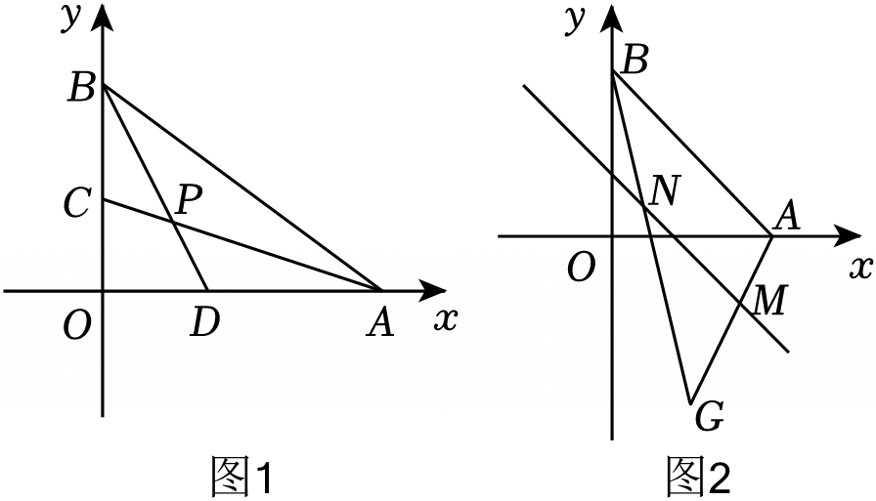
（1）如图1，P点为∠OBA平分线与∠BAO平分线的交点，连接AP并延长交y轴于C，连接BP并延长交x轴于D，若$\sqrt{a-4}+|b^{2}-9|=0$，且b＞0．
①直接写出A点坐标 ，B点坐标 ；
②求P点坐标．
（2）在（1）的条件下，在坐标轴上有一点Q，若S_{△BPQ}＝S_{△BAQ}，求Q点坐标．
（3）若直线AB解析式为y＝﹣x+3，向下平移直线AB得直线l，如图2，若M（m，m²﹣4m+3），N（n，n²﹣4n+3）在直线l上，连接AM，BN交于G点，求G点横坐标．

